TIÊU CHUẨN BẢO MẬT CHO IPAD
Đối tượng đánh giá: Thiết bị iPad
(18/10/2022)

TÀI LIỆU SỬ DỤNG NỘI BỘ

MỤC LỤC

I. DANH SÁCH TIÊU CHUẨN BẢO MẬT 3
II. CÁCH THỰC HIỆN CẤU HÌNH THEO TIÊU CHUẨN 5
1. Update operating system to the latest version 5
2. Do not Jailbreak iOS to sideload applications 5
3. Enable Automatic Downloads of App Updates 5
4. Enable Find My iPhone 6
5. Require a passcode or password 6
6. Set Auto-Lock Timeout 6
7. Erase data upon excessive passcode failures 7
8. Enable TouchID 7
9. Enable Fraud Warning in Safari 7
10. Disable AutoFill for sensitive information 7
11. Block cookies from third parties 8
12. Turn on Do Not Track 8
13. Turn off Ask to Join Networks 8
14. Turn off AirDrop when not in use 8
15. Turn off Bluetooth when not in use 8
16. Forget Wi-Fi networks to prevent automatic rejoin 9

I. DANH SÁCH TIÊU CHUẨN BẢO MẬT
Danh sách tiêu chuẩn bảo mật cho thiết bị iOS (được cấu hình phù hợp cho môi trường làm việc dựa theo danh sách kiểm tra toàn diện CIS - iOS Security Checklist).
Step | To Do | CIS
 | Basic Security
1 | Update operating system to the latest version | 1.1.1
2 | Do not Jailbreak iOS to sideload applications
3 | Enable Automatic Downloads of App Updates | 1.1.19
4 | Enable remote wipe functionality
5 | Enable Find My iPhone | 1.1.20
6 | Encrypt device backups through iTunes
7 | Erase all data before return, repair, or recycle | 1.1.21
 | Authentication Security
8 | Require a passcode or password | 1.1.2, 1.1.3
9 | Enable TouchID with a complex password | 1.1.3
10 | Set Auto-Lock Timeout | 1.1.4
11 | Disable Grace Period for Screen Lock
12 | Erase data upon excessive passcode failures | 1.1.5
13 | Enable Data Protection
 | Browser Security
14 | Enable Fraud Warning in Safari | 1.2.2
15 | Disable AutoFill for sensitive information | 1.2.3 - 1.2.5
16 | Block cookies from third parties
17 | Turn on Do Not Track | 1.2.9
 | Network Security
18 | Turn off Ask to Join Networks | 1.1.9
19 | Turn off AirDrop when not in use | 1.1.11
20 | Turn off Bluetooth when not in use | 1.1.14
21 | Turn off Personal Hotspot when not in use | 1.1.15
22 | Forget Wi-Fi networks to prevent automatic rejoin | 1.1.8
 | Additional Security Settings
23 | Turn off Location Services | 1.1.16
24 | Restrict access to Location Services, Contacts, Photos, etc.
25 | Disable access to Control Center on Lock Screen | 1.1.7
26 | Disable TouchID | 1.1.6
27 | Enable Private Browsing in Mobile Safari as needed | 1.2.8
28 | Disable JavaScript in Mobile Safari | 1.2.1

II. CÁCH THỰC HIỆN CẤU HÌNH THEO TIÊU CHUẨN

Update operating system to the latest version
- Vào Settings -> General -> Software Update.
- Thiết bị đang sử dụng iPadOS 15.5. Hiện tại, iPadOS đã có phiên bản 15.7. Khuyến nghị thực hiện update.
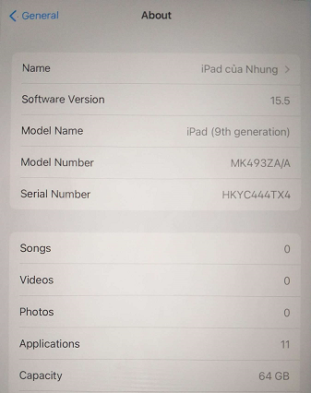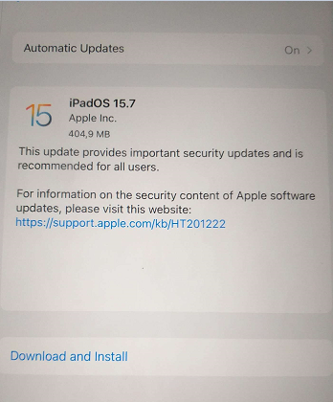

Do not Jailbreak iOS to sideload applications
- Có thể kiểm tra bằng cách:
      - Kiểm tra thiết bị có cài đặt Cydia không.
      - Kiểm tra tính năng cập nhật thiết bị có hoạt không.
- Ngoài ra, có thể sử dụng các ứng dụng như iTunes hoặc 3uTools để kiểm tra.

Enable Automatic Downloads of App Updates
- Vào Settings -> General -> Softwave Update -> Automatic Updates -> Bật Download iPadOS update và Install iPadOS Updates.
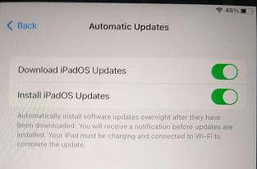

Enable Find My iPhone
- Vào Settings -> Đăng nhập Apple ID (nếu chưa đăng nhập) -> Find My -> Bật Find My iPad.
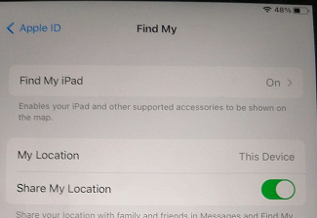

Require a passcode or password
- Vào Settings -> Đăng nhập Apple ID (nếu chưa đăng nhập) -> Touch ID & Passocde -> Turn Passcode On -> Nhập Passcode.
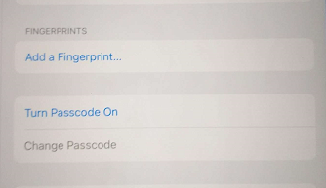

Set Auto-Lock Timeout
- Vào Settings -> Display & Brightness -> Auto-Lock để kiểm tra và thực hiện tùy chỉnh.
- Thiết bị đã mặc định thiết lập Auto-Lock sau 2 phút.
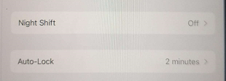

Erase data upon excessive passcode failures
- Vào Settings -> Đăng nhập Apple ID (nếu chưa đăng nhập) -> Touch ID & Passocde -> Bật Erase Data (mặc định sau 10 lần sai passcode sẽ xóa tất cả data).
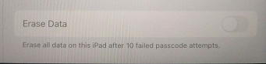

Enable TouchID
- Vào Settings -> Touch ID & Passcode -> Add a Fingerprint -> Làm theo hướng dẫn trên màn hình.
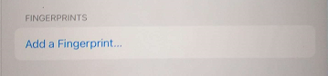

Enable Fraud Warning in Safari
- Vào Settings -> Safari -> Bật Fraudulent Website Warning.
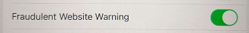

Disable AutoFill for sensitive information
- Vào Settings -> Passwords -> Tắt AutoFill Passwords.
- Vào Settings -> Safari -> AutoFill -> Tắt Use Contact Info và Credit Cards.
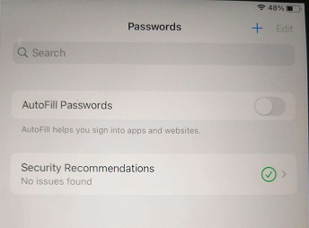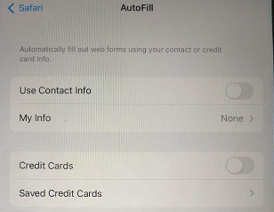

Block cookies from third parties
- Tính năng đã được cài đặt từ nhà phát hành.

Turn on Do Not Track
- Vào Settings -> Safari -> Bật Prevent Cross-Site Tracking.
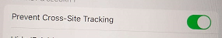

Turn off Ask to Join Networks
- Vào Settings -> Wi-Fi -> Tắt Ask to Join Networks.
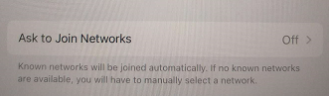

Turn off AirDrop when not in use
- Vào Settings -> AirDrop -> Chọn Receiving Off (khi không sử dụng).
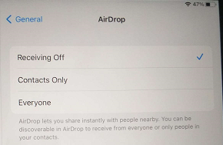

Turn off Bluetooth when not in use
- Vào Settings -> Bluetooth -> Tắt Bluetooth (khi không sử dụng).
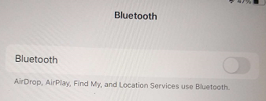

Forget Wi-Fi networks to prevent automatic rejoin
- Vào Settings -> Wi-Fi -> Chọn Wi-Fi cần quên -> Forget This Network.
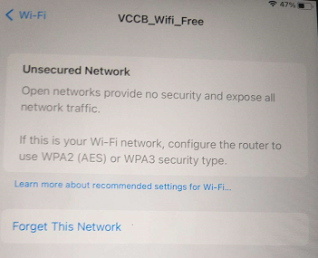

NẾU TRONG QUÁ TRÌNH THỰC HIỆN CÓ THẮC MẮC,
VUI LÒNG LIÊN HỆ PHÒNG BẢO MẬT & TUÂN THỦ ĐỂ ĐƯỢC HỖ TRỢ.

